Цели и задачи занятия:
- Познакомить детей с техникой пермогорской росписи. Сюжет, композиция и элементы пермогорской росписи
- Развивать интерес к народному творчеству, творческое отношение к трудовой деятельности
- Воспитывать любовь к труду, интерес к знаниям, эстетический вкус
Оборудование:
- Музыкальный ряд: русские народные мотивы.
- Зрительный ряд: демонстрационный материал, эскизы, шаблоны основных элементов распечатки "продолжи узор".
Ход занятия
1. организационный момент и подготовка рабочего места.
Нам сегодня понадобится альбомный лист, кисточки, гуашевые краски, баночка с водой, простой карандаш.
Молодцы!
2. Постановка темы и целей занятия.
- Сегодня на занятии мы с вами познакомимся с техникой пермогорской росписи. Попробуем сами изобразить орнамент, используя основные элементы данной техники.
Беседа.
Демонстрация иллюстраций с изображением изделий народных мастеров украшенных пермогорской росписью, а так же альбома с элементами росписи.
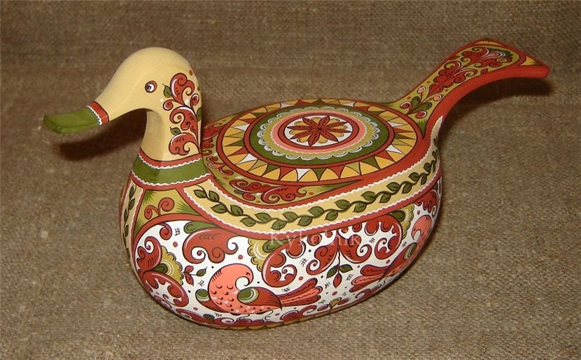
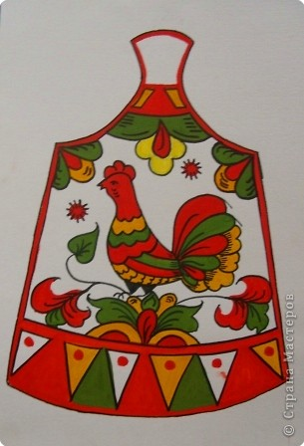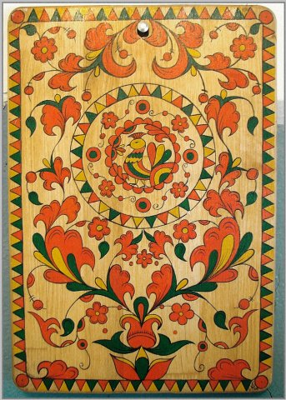
- Мы уже знаем, что роспись по дереву – наиболее самобытный вид русского народного творчества. На Руси из дерева строились жилища, изготавливались телеги и сани, хозяйственный инвентарь и детские игрушки. Все это было богато украшено резьбой по дереву и росписью.
И в Пермогорье круг бытовых предметов, которые украшались росписью, был очень велик. Это телеги, дуги, санки, ткацкие станки, сундуки, прялки, рукомойники, блюда. Все это, казалось бы, – обычные предметы крестьянского быта. Но роспись превращала их в подлинные произведения искусства.
Пермогорскую роспись называют белофонной. Это название связано с техникой росписи: сначала обработанное дерево грунтовали мелом и клеем, покрывали белилами. Затем по высохшему белому фону, как по бумаге, гусиным пером делали черный рисунок, который потом заполнялся цветом – красками, разведенными на яичном желтке. Законченное изделие покрывалось олифой.
На первый взгляд палитра, используемая в пермогорской росписи, может показаться бледной. Всего четыре краски. Но красная, желтая, зеленая и черная на белом фоне производят яркое, праздничное впечатление.
Первоначально для пермогорской росписи было характерно изображение львов, единорогов, птиц-дев и других мифологических существ. Но в последствии они сменились разнообразными жанровыми сценами из крестьянской жизни, пышным букетом расцвел растительный узор. Традиционным стало и изображение птицы Сирин. Это сладкоголосая дева-птица пришла к нам с Востока, но оказалась близкой и понятной русскому человеку. У крестьян ее образ ассоциировался с благополучием. Птицу Сирин называли «птицей счастья», «райской птицей».Роспись создавалась с учетом определенных правил. Основные узоры пермогорской росписи – это цветы, побеги, листья, ягоды, животные и птицы. Располагая сюжет, художник невольно получал некие пустоты, которые заполнял растительным орнаментом. Характерны для данной техники и рамки, которые отсекают одно поле с сюжетом от другого. Они могут быть узкими, в виде линии, и широкими, заполненными геометрическим или растительным орнаментом.К сожалению, дерево – материал не долговечный. Предметы, изготовленные из него, быстро изнашивались и приходили в негодность, сгорали в пожарах. Тем не менее, мы и сейчас можем любоваться предметами быта с пермогорской росписью. Сохранившиеся в музеях до наших дней образцы росписи рассказывают нам о высоком мастерстве русских художников. На предметах быта можно обнаружить следующие сюжеты «Птица Сирин», «Посиделки», «Свадебный обряд», «Доение коровы», «Стадо» и многие другие, рассказывающие о жизни крестьянина.
- Что является характерными элементами пермогорской росписи? (Птица Сирин, курочки, цветы, побеги, листья, ягоды.- Какие цвета используются в росписи? (Красный, желтый, зеленый, черный.)
С помощью шаблонов, которые лежат у вас на столах вам необходимо продолжить узор,затем самостоятельно попробовать карандашом изобразить композицию по пермогорским мотивам.
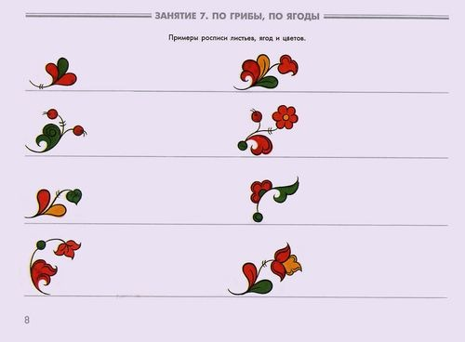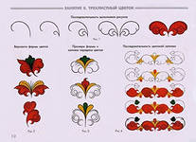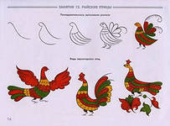
5. Выполнение работы
Воспитанники объединения самостоятельно выполняют работу по шаблонам,дорисовывая и обводя карандашом элементы пермогорской росписи, затем под руководством педагога пытаются составить на альбомном листе композиции по мотивам пермогорской росписи.

- Ребята, вы справились с заданием. Я наблюдала за процессом вашей работы, все хорошо поработали. Молодцы!
(Выставка работ.)
7. Подведение итогов. Уборка рабочих мест.
- Что нового вы сегодня узнали на занятии? С чем познакомились? (Ответы детей.) На следующих занятиях мы продолжим с вами знакомство с этим видом северной росписи и вы выполните роспись деревянной доски.
- А теперь убираем свои рабочие места.
Спасибо за работу. Наше занятие окончено.

МУНИЦИПАЛЬНОЕ БЮДЖЕТНОЕ ОБРАЗОВАТЕЛЬНОЕ УЧРЕЖДЕНИЕ
ДОПОЛНИТЕЛЬНОГО ОБРАЗОВАНИЯ ДЕТЕЙ
ДОМ ДЕТСКОГО ТВОРЧЕСТВА № 2

Методическая разработка занятия
"знакомство с пермогорской росписью"
Объединение "Народные промыслы"

СОСТАВИТЕЛЬ:
педагог дополнительного образования
Фармагей Ольга Сергеевна

г. Заполярный
2011– 2012г.

